Ancora sulla posizione reciproca tra due circonferenze

In geometria analitica, se vogliamo determinare gli eventuali punti d’intersezione tra due circonferenze, occorre risolvere il sistema di quarto grado formato dalle loro equazioni :
$\left\{\begin{matrix}x^{2}+y^{2}+ax+by+c=0 \\ x^{2}+y^{2}+a^{'}x+b^{'}y+c^{'}=0\end{matrix}\right.$ (1).
OSSERVAZIONE: poiché per tre punti non allineati passa una ed una sola circonferenza, il sistema(1) di quarto grado , se è determinato non può avare né tre né quattro soluzioni.
Se sottraiamo dalla (1) membro a membro le due equazioni otteniamo il sistema di secondo grado equivalente :
$\left\{\begin{matrix}x^{2}+y^{2}+ax+by+c=0 \\ {(a-a}^{'})x+{(b-b}^{'})y+{+c-c}^{'}=0\end{matrix}\right.$ (2)
Quindi il primo dei due sistemi, equivalente al secondo, può avere al più due soluzioni.
Gli eventuali punti comuni tra le due circonferenze sono quindi anche i punti comuni tra una delle due circonferenze e la retta di equazione
${(a-a}^{'})x+{(b-b}^{'})y+{+c-c}^{'}=0$ . (3)
Tale retta è l’asse radicale delle due circonferenze.
L’asse radicale è la retta passante per i punti d’intersezione se le due circonferenze sono secanti
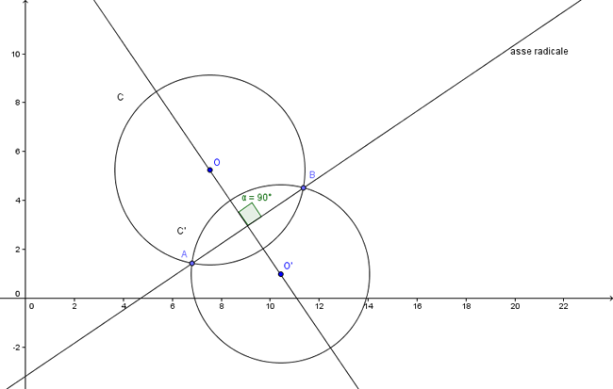
oppure è la tangente comune se le due circonferenze sono tangenti (internamente o esternamente).
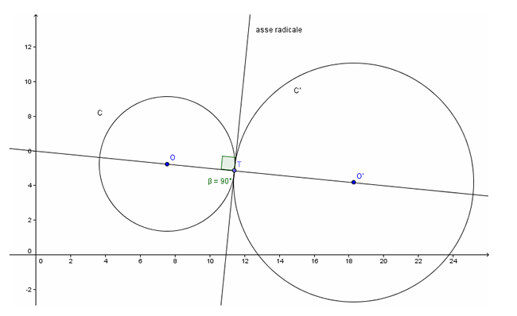

L’asse radicale esiste anche se le due circonferenze non hanno punti in comune, purché non siano concentriche.
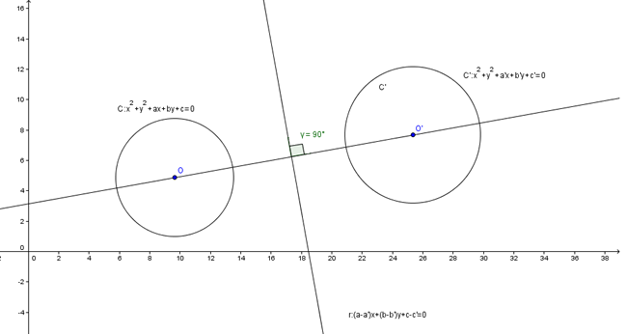

Se le due circonferenze sono concentriche (a=a’ e b=b’) il sistema (1) sarà impossibile e poiché la (3) non ha soluzioni, l’asse radicale non esiste .

